Audio Stream

1.1 protocol

1.1.1 RTMP(Real Time Messaging Protocol)
1. RTMP协议介绍
RTMP(Real Time Messaging Protocol)实时消息传送协议是Adobe Systems公司为Flash播放器和服务器之间音频、视频和数据传输开发的私有协议。
它有三种变种：
1)工作在TCP之上的明文协议，使用端口1935；
2)RTMPT封装在HTTP请求之中，可穿越防火墙；
3)RTMPS类似RTMPT，但使用的是HTTPS连接；

RTMP协议就像一个用来装数据包的容器，这些数据可以是AMF格式的数据,也可以是FLV中的视/音频数据。一个单一的连接可以通过不同的通道传输多路网络流。这些通道中的包都是按照固定大小的包传输的。
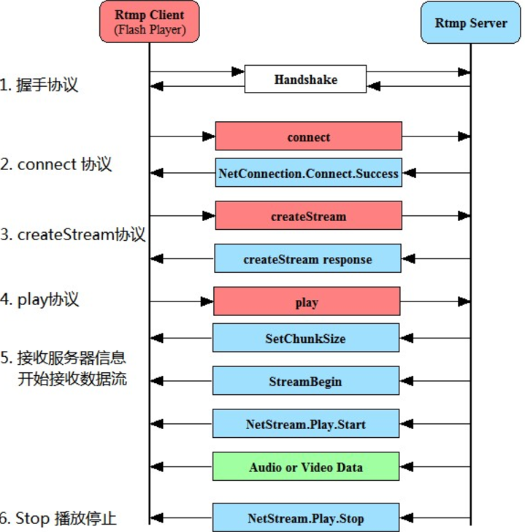
注意：RTMP中的逻辑结构
RTMP协议规定，播放一个流媒体有两个前提步骤：第一步，建立一个网络连接（NetConnection）；第二步，建立一个网络流（NetStream）。其中，网络连接代表服务器端应用程序和客户端之间基础的连通关系。网络流代表了发送多媒体数据的通道。服务器和客户端之间只能建立一个网络连接，但是基于该连接可以创建很多网络流。他们的关系如图所示：

1 简要介绍
播放一个RTMP协议的流媒体需要经过以下几个步骤：握手，建立连接，建立流，播放。RTMP连接都是以握手作为开始的。建立连接阶段用于建立客户端与服务器之间的“网络连接”；建立流阶段用于建立客户端与服务器之间的“网络流”；播放阶段用于传输视音频数据。

2 握手（HandShake）
一个RTMP连接以握手开始，双方分别发送大小固定的三个数据块
a) 握手开始于客户端发送C0、C1块。服务器收到C0或C1后发送S0和S1。
b) 当客户端收齐S0和S1后，开始发送C2。当服务器收齐C0和C1后，开始发送S2。
c) 当客户端和服务器分别收到S2和C2后，握手完成。
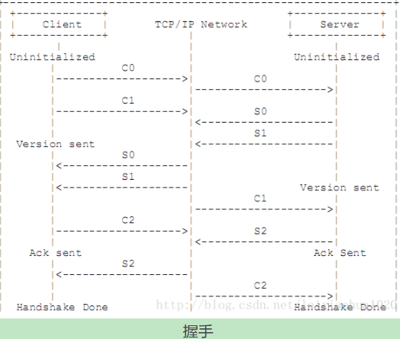
3建立网络连接（NetConnection）
a) 客户端发送命令消息中的“连接”(connect)到服务器，请求与一个服务应用实例建立连接。
b) 服务器接收到连接命令消息后，发送确认窗口大小(Window Acknowledgement Size)协议消息到客户端，同时连接到连接命令中提到的应用程序。
c) 服务器发送设置带宽()协议消息到客户端。
d) 客户端处理设置带宽协议消息后，发送确认窗口大小(Window Acknowledgement Size)协议消息到服务器端。
e) 服务器发送用户控制消息中的“流开始”(Stream Begin)消息到客户端。
f) 服务器发送命令消息中的“结果”(_result)，通知客户端连接的状态。
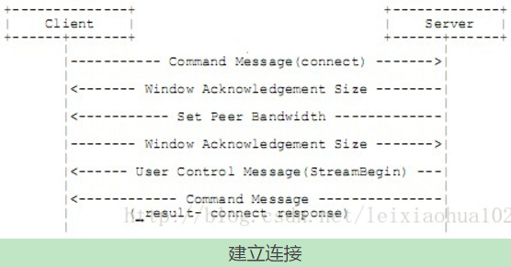
4建立网络流（NetStream）
a) 客户端发送命令消息中的“创建流”（createStream）命令到服务器端。
b) 服务器端接收到“创建流”命令后，发送命令消息中的“结果”(_result)，通知客户端流的状态。
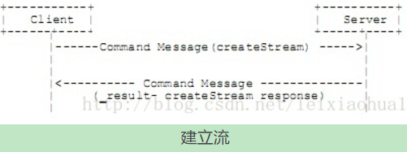
5 播放（Play）
a) 客户端发送命令消息中的“播放”（play）命令到服务器。
b) 接收到播放命令后，服务器发送设置块大小（ChunkSize）协议消息。
c) 服务器发送用户控制消息中的“streambegin”，告知客户端流ID。
d) 播放命令成功的话，服务器发送命令消息中的“响应状态” NetStream.Play.Start & NetStream.Play.reset，告知客户端“播放”命令执行成功。
e) 在此之后服务器发送客户端要播放的音频和视频数据。
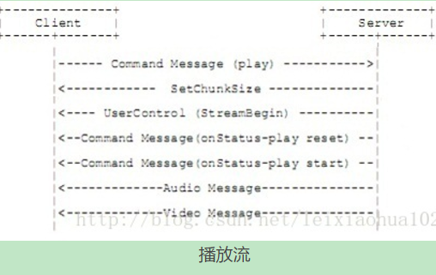

1.1.1 RTP(Real-time Transport Protocol)
Real-time Transport Protocol是用于Internet上针对多媒体数据流的一种传输层协议。RTP协议详细说明了在互联网上传递音频和视频的标准数据包格式。RTP协议常用于流媒体系统（配合RTCP协议），视频会议和一键通（Push to Talk）系统（配合H.323或SIP），使它成为IP电话产业的技术基础。RTP协议和RTP控制协议RTCP一起使用，而且它是建立在UDP协议上的。
RTP 本身并没有提供按时发送机制或其它服务质量（QoS）保证，它依赖于低层服务去实现这一过程。 RTP 并不保证传送或防止无序传送，也不确定底层网络的可靠性。 RTP 实行有序传送， RTP 中的序列号允许接收方重组发送方的包序列，同时序列号也能用于决定适当的包位置，例如：在视频解码中，就不需要顺序解码。
RTP 由两个紧密链接部分组成： RTP ― 传送具有实时属性的数据；RTP 控制协议（RTCP） ― 监控服务质量并传送正在进行的会话参与者的相关信息。

1.1.1 RTCP(Real-time Transport Control Protocol)
实时传输控制协议（Real-time Transport Control Protocol或RTP Control Protocol或简写RTCP）是实时传输协议（RTP）的一个姐妹协议。RTCP为RTP媒体流提供信道外（out-of-band）控制。RTCP本身并不传输数据，但和RTP一起协作将多媒体数据打包和发送。RTCP定期在流多媒体会话参加者之间传输控制数据。RTCP的主要功能是为RTP所提供的服务质量（Quality of Service）提供反馈。
RTCP收集相关媒体连接的统计信息，例如：传输字节数，传输分组数，丢失分组数，jitter，单向和双向网络延迟等等。网络应用程序可以利用RTCP所提供的信息试图提高服务质量，比如限制信息流量或改用压缩比较小的编解码器。RTCP本身不提供数据加密或身份认证。SRTCP可以用于此类用途。

1.1.1 SRTP & SRTCP
安全实时传输协议（Secure Real-time Transport Protocol或SRTP）是在实时传输协议（Real-time Transport Protocol或RTP）基础上所定义的一个协议，旨在为单播和多播应用程序中的实时传输协议的数据提供加密、消息认证、完整性保证和重放保护。它是由David Oran（思科）和Rolf Blom（爱立信）开发的，并最早由IETF于2004年3月作为RFC3711发布。
由于实时传输协议和可以被用来控制实时传输协议的会话的实时传输控制协议（RTP Control Protocol或RTCP）有着紧密的联系，安全实时传输协议同样也有一个伴生协议，它被称为安全实时传输控制协议（Secure RTCP或SRTCP）；安全实时传输控制协议为实时传输控制协议提供类似的与安全有关的特性，就像安全实时传输协议为实时传输协议提供的那些一样。
在使用实时传输协议或实时传输控制协议时，使不使用安全实时传输协议或安全实时传输控制协议是可选的；但即使使用了安全实时传输协议或安全实时传输控制协议，所有它们提供的特性（如加密和认证）也都是可选的，这些特性可以被独立地使用或禁用。唯一的例外是在使用安全实时传输控制协议时，必须要用到其消息认证特性。

1.1.1 HLS(HTTP Live Streaming)
HTTP Live Streaming（HLS）是苹果公司(Apple Inc.)实现的基于HTTP的流媒体传输协议，可实现流媒体的直播和点播，主要应用在iOS系统，为iOS设备（如iPhone、iPad）提供音视频直播和点播方案。HLS点播，基本上就是常见的分段HTTP点播，不同在于，它的分段非常小。
相对于常见的流媒体直播协议，例如RTMP协议、RTSP协议、MMS协议等，HLS 直播最大的不同在于，直播客户端获取到的，并不是一个完整的数据流。HLS协议在服务器端将直播数据流存储为连续的、很短时长的媒体文件（MPEG-TS格式），而客户端则不断的下载并播放这些小文件，因为服务器端总是会将最新的直播数据生成新的小文件，这样客户端只要不停的按顺序播放从服务器获取到的文件，就实现了直播。由此可见，基本上可以认为，HLS是以点播的技术方式来实现直播。由于数据通过HTTP协议传输，所以完全不用考虑防火墙或者代理的问题，而且分段文件的时长很短，客户端可以很快的选择和切换码率，以适应不同带宽条件下的播放。不过HLS的这种技术特点，决定了它的延迟一般总是会高于普通的流媒体直播协议。
根据以上的了解要实现HTTP Live Streaming直播，需要研究并实现以下技术关键点
采集视频源和音频源的数据
对原始数据进行H264编码和AAC编码
视频和音频数据封装为MPEG-TS包
HLS分段生成策略及m3u8索引文件
HTTP传输协议

1.1 ffmpeg

1.1.1 pcm -> mp3
The wav container just adds a simple header to the raw PCM data. The header includes the format, sample rate, and number of channels. Since the raw PCM data does not include this information, you will need to specify it on the command line. Options are specified before the file they apply to, so options before the input file may be used to specify the format of the input file, and options after the input file and before the output file may be used to specify the desired format of the output file. If you want the same bits/sample, sample rate, and number of channels in the output file then you don't need any output options in this case; the wav container format is already indicated by the file extension.

Example to convert raw PCM to WAV:

ffmpeg -f s16le -ar 44.1k -ac 2 -i file.pcm file.wav
-f s16le … signed 16-bit little endian samples
-ar 44.1k … sample rate 44.1kHz
-ac 2 … 2 channels (stereo)
-i file.pcm … input file
file.wav … output file

AUDIO_TRANSFORM_CMD = 'ffmpeg -f s16le -ar 16000 -ac 1 -i %s -ar 16000 -ac 1 %s'
def pcm_2_mp3(input_file):
"""
:param input_file: like "e98f81fb526061e92a26eda17955c219.pcm"
generate mp3 file 'e98f81fb526061e92a26eda17955c219.mp3'
:return:
"""
try:
output_file = input_file[0:input_file.find('.')] + '.mp3'
cmd = AUDIO_TRANSFORM_CMD % (input_file, output_file)
r = os.system(cmd)
return r
except Exception as e:
logger.error('pcm_2_mp3 error %s', e)
return -1

